МЭРИЯ ГОРОДА НОВОСИБИРСКА

ПОСТАНОВЛЕНИЕ

От 23.10.2019 № 3880

О проведении публичных слушаний по проекту постановления мэрии города Новосибирска «О проекте планировки и проектах межевания территории, ограниченной улицей Ипподромской, полосой отвода железной дороги и Красным проспектом и береговой линией реки 1-я Ельцовка, в Заельцовском районе»

В целях выявления и учета мнения и интересов жителей города Новосибирска по проекту постановления мэрии города Новосибирска «О проекте планировки и проекте межевания территории, ограниченной улицей Ипподромской, полосой отвода железной дороги и Красным проспектом и береговой линией реки
1-я Ельцовка, в Заельцовском районе», в соответствии с Градостроительным кодексом Российской Федерации, Федеральным законом от 06.10.2003 № 131-ФЗ «Об общих принципах организации местного самоуправления в Российской Федерации», решением Совета депутатов города Новосибирска от 20.06.2018 № 640 «О Порядке организации и проведения в городе Новосибирске общественных обсуждений и публичных слушаний в соответствии с законодательством о градостроительной деятельности», постановлением мэрии города Новосибирска от 07.08.2018 № 2895 «О подготовке проекта планировки и проектов межевания территории, ограниченной улицей Ипподромской, полосой отвода железной дороги и Красным проспектом и береговой линией реки 1-я Ельцовка, в Заельцовском районе», руководствуясь Уставом города Новосибирска, ПОСТАНОВЛЯЮ:
1. Провести:
1.1. Публичные слушания по проекту постановления мэрии города Новосибирска «О проекте планировки и проектах межевания территории, ограниченной улицей Ипподромской, полосой отвода железной дороги и Красным проспектом и береговой линией реки 1-я Ельцовка, в Заельцовском районе» (далее – публичные слушания) (приложение) с 24.10.2019 по 12.12.2019.
1.2. Собрание участников публичных слушаний 22.11.2019 в 14.00 час. по адресу: Российская Федерация, Новосибирская область, город Новосибирск, Красный проспект, 50, кабинет 230.
2. Создать организационный комитет по подготовке и проведению публичных слушаний (далее – организационный комитет) в следующем составе:
Бакулова Екатерина Ивановна | – | начальник отдела градостроительной подготовки территорий Главного управления архитектуры и градостроительства мэрии города Новосибирска;
Галимова Ольга Лингвинстоновна | – | начальник отдела планировки территории города Главного управления архитектуры и градостроительства мэрии города Новосибирска;
Демченко Татьяна Юрьевна | – | консультант отдела градостроительной подготовки территорий Главного управления архитектуры и градостроительства мэрии города Новосибирска;
Канунников Сергей Иванович | – | глава администрации Центрального округа по Железнодорожному, Заельцовскому и Центральному районам города Новосибирска;
Кухарева Ольга Владимировна | – | Главный специалист отдела градостроительной подготовки территорий Главного управления архитектуры и градостроительства мэрии города Новосибирска;
Кучинская Ольга Владимировна | – | главный специалист отдела планировки территории города Главного управления архитектуры и градостроительства мэрии города Новосибирска;
Никулина Евгения Евгеньевна | − | главный специалист отдела планировки территории города Главного управления архитектуры и градостроительства мэрии города Новосибирска;
Позднякова Елена Викторовна | – | заместитель начальника Главного управления архитектуры и градостроительства мэрии города Новосибирска;
Столбов Виталий Николаевич | – | начальник Главного управления архитектуры и градостроительства мэрии города Новосибирска;
Тимонов Виктор Александрович | – | заместитель начальника департамента строительства и архитектуры мэрии города Новосибирска – главный архитектор города.
3. Определить местонахождение организационного комитета по адресу: Российская Федерация, Новосибирская область, город Новосибирск, Красный проспект, 50, кабинет 528, почтовый индекс: 630091, адрес электронной почты: ogalimova@admnsk.ru, контактный телефон: 227-54-18.
4. Установить порядок проведения публичных слушаний, состоящий из следующих этапов:
оповещение о начале публичных слушаний;
размещение проекта, подлежащего рассмотрению на публичных слушаниях, и открытие экспозиции или экспозиций такого проекта;
проведение экспозиции или экспозиций проекта, подлежащего рассмотрению на публичных слушаниях;
проведение собрания участников публичных слушаний;
подготовка и оформление протокола публичных слушаний;
подготовка и опубликование заключения о результатах публичных слушаний.
5. Предложить участникам публичных слушаний, определенным законодательством о градостроительной деятельности и прошедшим идентификацию в соответствии с данным законодательством, с 31.10.2019 по 22.11.2019 внести в организационный комитет предложения и замечания, касающиеся проекта.
6. Организационному комитету:
6.1. Подготовить оповещение о начале публичных слушаний.
6.2. Организовать опубликование (обнародование) оповещения о начале публичных слушаний в периодическом печатном издании «Бюллетень органов местного самоуправления города Новосибирска» и его размещение в средствах массовой информации, на официальном сайте города Новосибирска в информационно-телекоммуникационной сети «Интернет» (далее – официальный сайт) не позднее чем за семь дней до дня размещения на официальном сайте проекта, подлежащего рассмотрению на публичных слушаниях.
6.3. Организовать размещение проекта и информационных материалов к нему на официальном сайте.
6.4. Организовать оборудование информационных стендов, расположенных по адресам:
Российская Федерация, Новосибирская область, город Новосибирск, Красный проспект, 50, кабинет 528;
Российская Федерация, Новосибирская область, город Новосибирск, ул. Ленина, 57, стенд кабинета 217 (администрация Центрального округа по Железнодорожному, Заельцовскому и Центральному районам города Новосибирска).
6.5. В течение срока, указанного в пункте 5 настоящего постановления, осуществлять регистрацию и рассмотрение предложений и замечаний, вносимых участниками публичных слушаний.
7. Возложить на Тимонова Виктора Александровича, заместителя начальника департамента строительства и архитектуры мэрии города Новосибирска − главного архитектора города, ответственность за организацию и проведение первого заседания организационного комитета.
8. Департаменту строительства и архитектуры мэрии города Новосибирска разместить постановление и оповещение о начале публичных слушаний на официальном сайте.
9. Департаменту информационной политики мэрии города Новосибирска обеспечить опубликование постановления и оповещения о начале публичных слушаний в средствах массовой информации.
10. Контроль за исполнением постановления возложить на заместителя мэра города Новосибирска – начальника департамента строительства и архитектуры мэрии города Новосибирска.
Мэр города Новосибирска | А. Е. Локоть

Кучинская
2275337
ГУАиГ
Приложение

к постановлению мэрии

города Новосибирска
от 23.10.2019 № 3880

Проект постановления мэрии

города Новосибирска

О проекте планировки и проектах межевания территории, ограниченной улицей Ипподромской, полосой отвода железной дороги и Красным проспектом и береговой линией реки 1-я Ельцовка, в Заельцовском районе

В целях выделения элементов планировочной структуры, установления параметров планируемого развития элементов планировочной структуры, зон планируемого размещения объектов капительного строительства, в том числе объектов федерального значения, объектов регионального значения, объектов местного значения, определения местоположения границ образуемых и изменяемых земельных участков, с учетом протокола публичных слушаний и заключения о результатах публичных слушаний, в соответствии с Градостроительным кодексом Российской Федерации, постановлением Правительства Российской Федерации от 19.11.2014 № 1221 «Об утверждении Правил присвоения, изменения и аннулирования адресов», решением Совета депутатов города Новосибирска от 24.05.2017 № 411 «О Порядке подготовки документации по планировке территории и признании утратившими силу отдельных решений Совета депутатов города Новосибирска, постановлением мэрии города Новосибирска от 07.08.2018 № 2895 «О подготовке проекта планировки и проектов межевания территории, ограниченной улицей Ипподромской, полосой отвода железной дороги и Красным проспектом и береговой линией реки 1-я Ельцовка, в Заельцовском районе», руководствуясь Уставом города Новосибирска, ПОСТАНОВЛЯЮ:
1. Утвердить проект планировки территории, ограниченной улицей Ипподромской, полосой отвода железной дороги и Красным проспектом и береговой линией реки 1-я Ельцовка, в Заельцовском районе (приложение 1).
2. Утвердить проект межевания территории квартала 012.01.01.02 в границах проекта планировки территории, ограниченной улицей Ипподромской, полосой отвода железной дороги и Красным проспектом и береговой линией
реки 1-ая Ельцовка (приложение 2).
3. Утвердить проект межевания территории квартала 012.01.01.04 в границах планировки территории, ограниченной улицей Ипподромской, полосой отвода железной дороги и Красным проспектом и береговой линией реки 1-я Ельцовка, в Заельцовском районе (приложение 3).

4. Утвердить проект межевания территории квартала 012.01.02.01 в границах планировки территории, ограниченной улицей Ипподромской, полосой отвода железной дороги и Красным проспектом и береговой линией реки 1-я Ельцовка, в Заельцовском районе (приложение 4).
5. Присвоить адреса образуемым земельным участкам:
согласно приложению 1 к проекту межевания территории квартала 012.01.01.02 в границах проекта планировки территории, ограниченной улицей Ипподромской, полосой отвода железной дороги и Красным проспектом и береговой линией реки 1-я Ельцовка;
согласно приложению 1 к проекту межевания территории квартала 012.01.01.04 в границах планировки территории, ограниченной улицей Ипподромской, полосой отвода железной дороги и Красным проспектом и береговой линией реки 1-я Ельцовка, в Заельцовском районе;
согласно приложению 1 к проекту межевания территории квартала 012.01.02.01 в границах планировки территории, ограниченной улицей Ипподромской, полосой отвода железной дороги и Красным проспектом и береговой линией реки 1-я Ельцовка, в Заельцовском районе
6. Признать утратившими силу:
приложение 1 к постановлению мэрии города Новосибирска от 20.10.2017 № 4765 «О проекте планировки и проектах межевания территории центральной части города Новосибирска» в части территории, ограниченной улицей Ипподромской, полосой отвода железной дороги и Красным проспектом и береговой линией реки 1-я Ельцовка, в Заельцовском районе;
постановление мэрии города Новосибирска от 14.01.2019 № 71 «О проекте межевания территории квартала 010.03.03.01а в границах проекта планировки центральной части города Новосибирска».
7. Департаменту строительства и архитектуры мэрии города Новосибирска разместить постановление на официальном сайте города Новосибирска в информационно-телекоммуникационной сети «Интернет».
8. Департаменту информационной политики мэрии города Новосибирска в течение семи дней со дня издания постановления обеспечить опубликование постановления.
9. Контроль за исполнением постановления возложить на заместителя мэра города Новосибирска – начальника департамента строительства и архитектуры мэрии города Новосибирска.
Мэр города Новосибирска | А. Е. Локоть

Кучинская
2275337
ГУАиГ
Приложение 1
к постановлению мэрии
города Новосибирска
от ___________ № _______

ПРОЕКТ
планировки территории, ограниченной улицей Ипподромской, полосой
отвода железной дороги и Красным проспектом и береговой линией
реки 1-я Ельцовка, в Заельцовском районе

1. Чертеж планировки территории (приложение 1).
2. Положение о характеристиках планируемого развития территории (приложение 2).
3. Положения об очередности планируемого развития территории (приложение 3).
____________

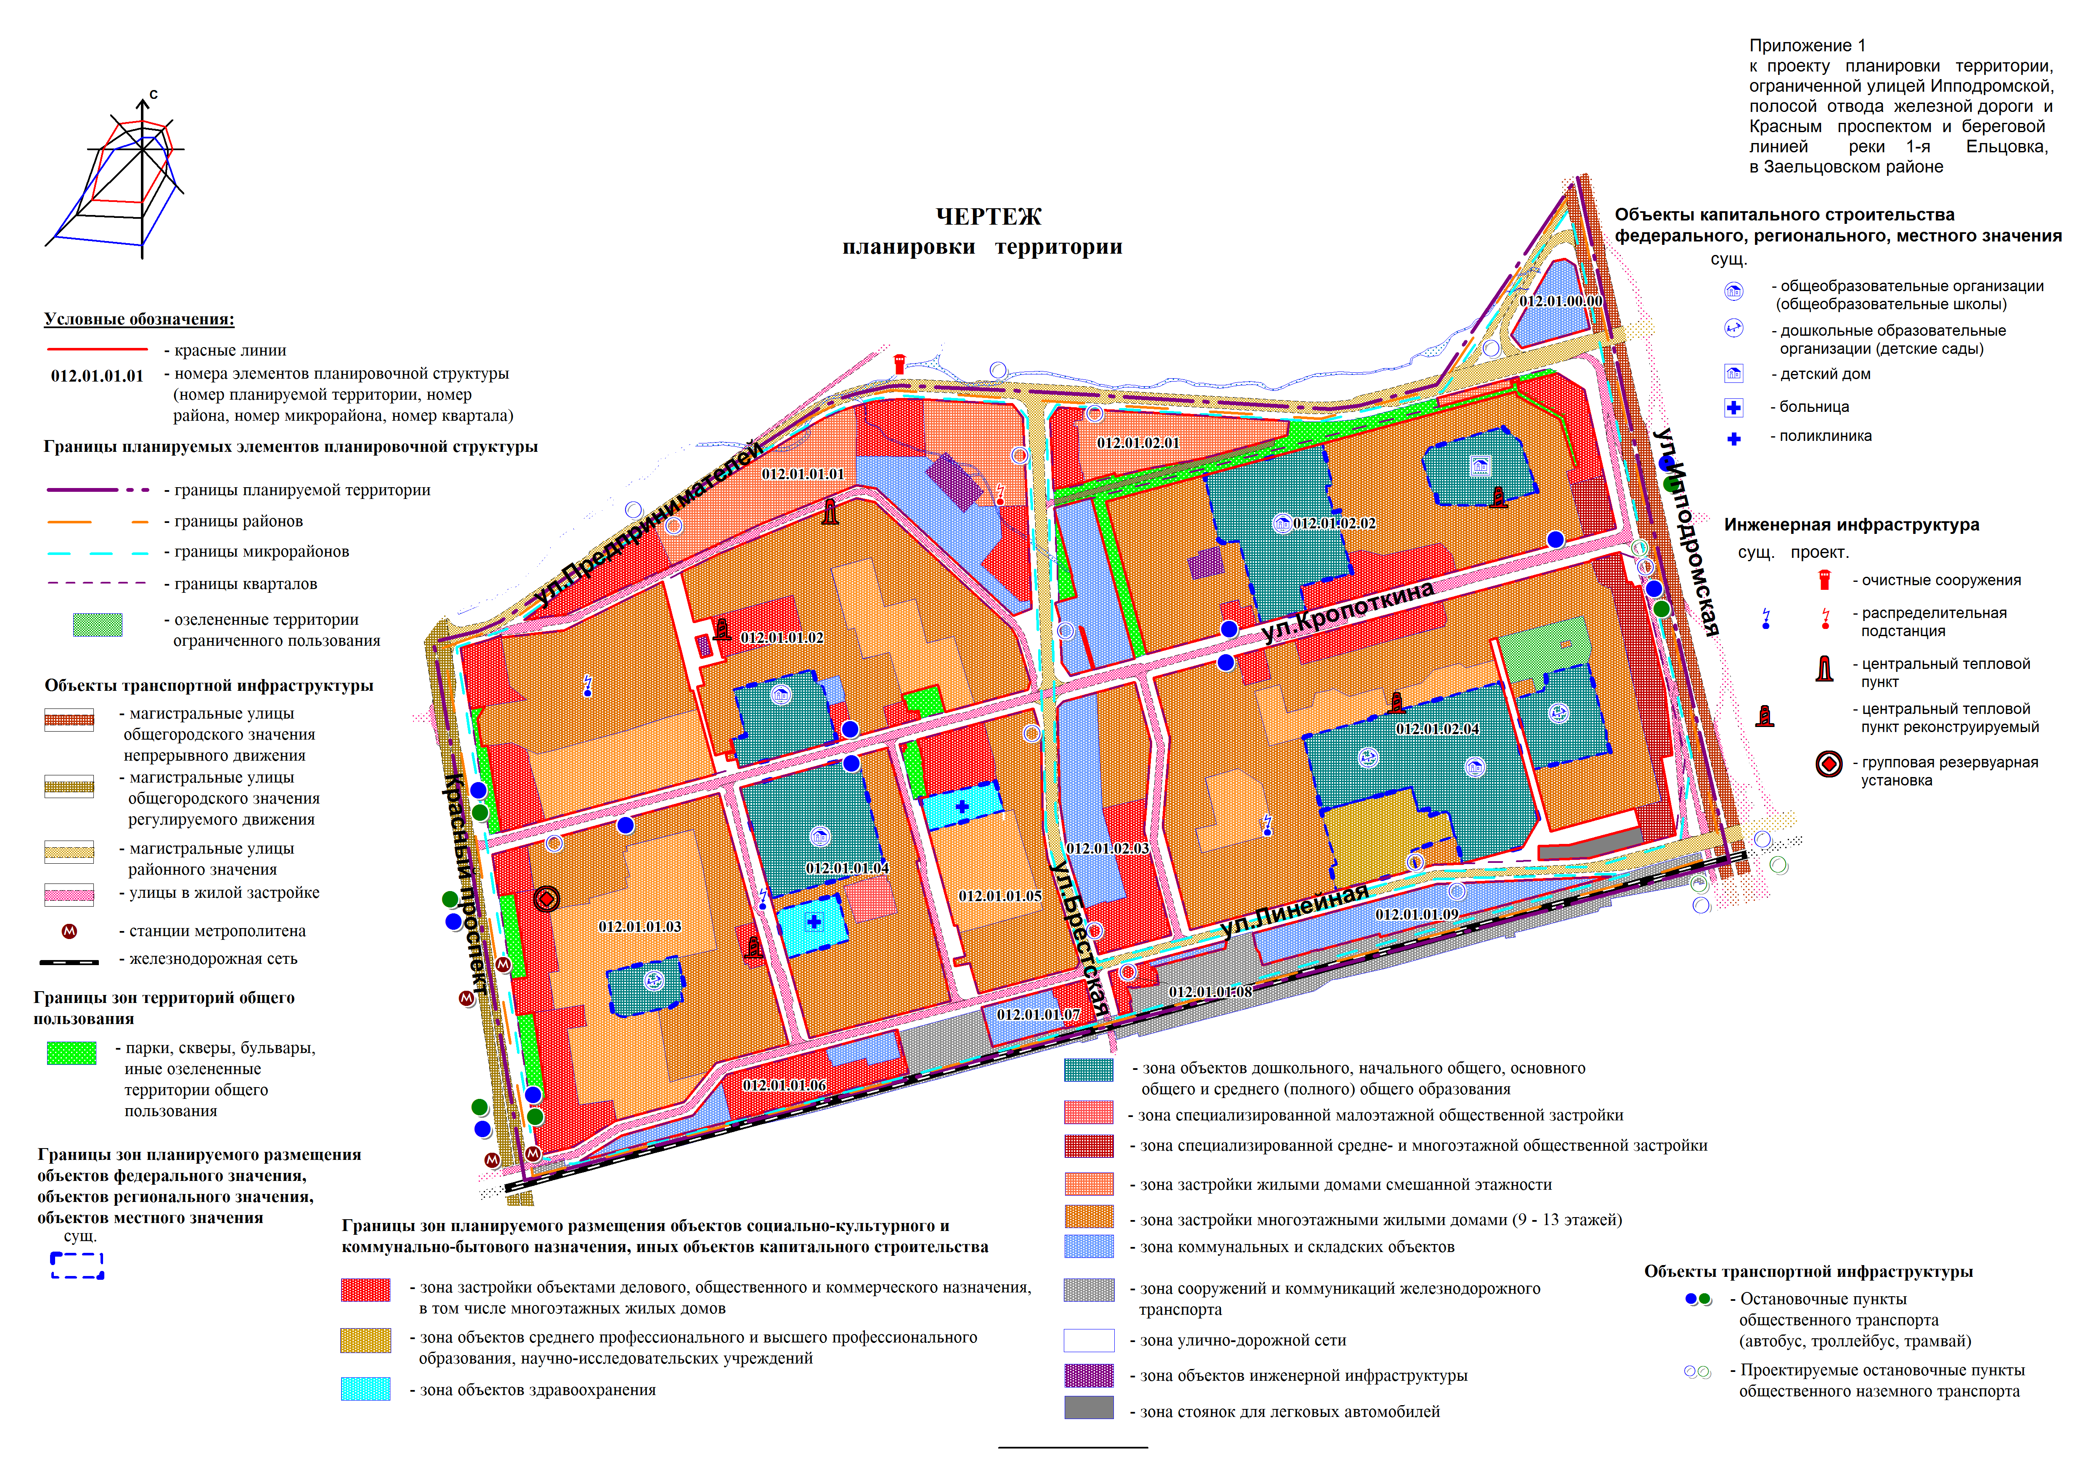
Приложение 2
к проекту планировки территории, ограниченной улицей Ипподромской, полосой отвода железной дороги и Красным проспектом и береговой линией реки
1-я Ельцовка, в Заельцовском районе

ПОЛОЖЕНИЕ
о характеристиках планируемого развития территории

1. Характеристики планируемого развития территории

Проект планировки территории, ограниченной улицей Ипподромской, полосой отвода железной дороги и Красным проспектом и береговой линией реки 1-я Ельцовка, в Заельцовском районе (далее – проект планировки) разработан в отношении территории, ограниченной улицей Ипподромской, полосой отвода железной дороги и Красным проспектом и береговой линией реки 1-я Ельцовка, в Заельцовском районе (далее – планируемая территория).
Территория площадью 121,87 га расположена в Заельцовском районе города Новосибирска. Территория ограничена с севера береговой линией реки 1-я Ельцовка, с востока – Ипподромской магистралью, с юга – полосой отвода железной дороги, с запада – Красным проспектом.
Проект планировки выполнен с учетом основных положений Генерального плана города Новосибирска, Правил землепользования и застройки города Новосибирска. Развитие планируемой территории предусматривается на расчетный срок до 2030 года.
Границы зон планируемого размещения объектов капитального строительства принимаются в соответствии с Генеральным планом города Новосибирска, утвержденным решением Совета депутатов города Новосибирска от 26.12.2007 № 824 «О Генеральном плане города Новосибирска», и некоторым уточнением по реально существующей градостроительной ситуации.
Проектом предусмотрено обеспечение населения планируемой территории озелененными территориями общего пользования: сохранение существующих рекреационных зон (парков, скверов, бульваров), создание отдельных новых участков озеленения (парков, скверов) в пойме реки 1-я Ельцовка.

1.1. Размещение объектов капитального строительства
различного назначения

В расчетный срок на территории не предполагается размещать новые объекты капитального строительства, кроме линейных. На территории проектом предусмотрена модернизация улично-дорожной сети, инженерных сетей и сооружений на них. Предусмотрено возведение новой распределительной подстанции в квартале 012.01.01.01.
При устройстве новой магистральной улицы районного значения (ул. Предпринимателей) предполагается устройство локального очистного сооружения для очистки поверхностного стока с формируемой магистрали перед отводом в естественный приемник – реку 1-ю Ельцовку.
Устройство скверов и бульваров в створе перспективного направления ул. Брестской, параллельного ему существующего основного проезда и существующего направления восточного фрагмента ул. Кавалерийской.
Формирование скверов общего пользования по обеим сторонам ул. Кропоткина у границ кварталов 012.01.01.02 и 012.01.01.05.
Формирование элементов озеленения общего пользования с восточной стороны Красного проспекта у границ кварталов 012.01.01.02 и 012.01.01.03.
Прокладка ул. Предпринимателей для реализации решений генерального плана города Новосибирска, отраженного в карте-схеме планируемой магистральной улично-дорожной сети на период до 2030 года (приложение 17 к Генеральному плану города Новосибирска).

1.2. Развитие системы транспортного обслуживания

Формирование перспективной улицы в жилой застройке между существующими ул. Кропоткина и Линейной.
Формирование улицы в жилой застройке из западного фрагмента ул. Кавалерийской и северного фрагмента ул. Брестской.
Формирование магистральной улицы районного значения (ул. Предпринимателей) по левому (южному) краю поймы реки 1-й Ельцовки с включением восточного фрагмента ул. Кавалерийской.
Формирование магистральной улицы районного значения в створе южной части ул. Брестской от перспективной ул. Предпринимателей до существующей ул. Линейной.
Формирование восточной части существующей ул. Линейной от примыкания ул. Брестской до пересечения с ул. Ипподромской в магистральную улицу районного значения.
Устройство пересечений в разных уровнях с улицей общегородского значения непрерывного движения (ул. Ипподромской) магистралей районного значения – ул. Линейной и ул. Предпринимателей с использованием для этого сложившихся особенностей рельефа местности.
Организация новых маршрутов общественного транспорта (автобусов и троллейбусов) по формируемым магистральным улицам районного значения для обслуживания плотной жилой, общественно-деловой и коммунальной застройки, а также усиления транспортной связи Калининского и Заельцовского районов.
В результате мероприятий на территории будет проложено 1,5 км новых улиц, построено две транспортные развязки в разных уровнях, улучшится транспортная обеспеченность планируемой территории. Прирост маршрутной сети автобусов составит 1,6 км. Плотность улично-дорожной сети (далее – УДС) достигнет 6,0 км/кв. км.

1.3. Развитие системы инженерного обеспечения

1.3.1. Водоснабжение

В части устройства питьевого, хозяйственного и противопожарного водоснабжения на территории проектом планировки предусмотрены следующие мероприятия.
Прокладка кольца водопровода Д 300 вокруг проектируемого квартала 012.01.02.01 от существующей линии водопровода по восточному фрагменту существующей ул. Кавалерийской. Прокладка новой линии водопровода Д 500 по северной стороне проектируемой ул. Предпринимателей (от примыкания проектируемой ул. Брестской на восток) и западной стороне существующей ул. Ипподромской до пересечения с западным фрагментом существующей ул. Кавалерийской с подключением к существующему водопроводу по ул. Кавалерийской и ул. Ипподромской (в северо-восточном углу квартала 012.01.02.02).

1.3.2. Водоотведение

В части отвода бытовых и хозяйственных сточных вод с территории проектом планировки предусмотрены следующие мероприятия.
Прокладка нового канализационного коллектора Д 2000 по проектируемой ул. Предпринимателей от проекции существующей ул. Деповской до пересечения с существующей ул. Ипподромской.
Строительство (реконструкция) канализационной насосной станции (далее – КНС) 25 в квартале 012.01.02.02 на существующей канализационной сети.

1.3.3. Дождевая канализация

В части отведения поверхностных стоков с территории проектом планировки предусмотрены следующие мероприятия.
Строительство главного водосточного коллектора по направлению проектируемой ул. Предпринимателей от существующего Красного проспекта до ул. Ипподромской.
Строительство канализационных коллекторов:
по ул. Предпринимателей в западном направлении Д 500 протяженностью 370 м;
по существующей ул. Брестской на север от существующего коллектора Д 500 протяженностью 100 м;
на север Д 1500 от существующей канализации Д 1200 в квартале 012.01.02.02 до главного водосточного коллектора по ул. Предпринимателей;
по восточной части существующей ул. Кавалерийской Д 800 протяженностью 620 м;
по западной части существующей ул. Кропоткина Д 500 протяженностью 230 м до существующего коллектора Д 800, пересекающего ул. Кропоткина;
по существующей ул. Линейной два направления Д 500 м протяженностью 310 м и 480 м.
Устройство открытого стока по лоткам ул. Линейной к приемным устройствам на сети существующей и проектируемой дождевой канализации.
Строительство локального очистного сооружения для поверхностного стока у северной границы проектируемой территории.

1.3.4. Теплоснабжение

В части устройства теплоснабжения в границах территории проектом планировки предусмотрены следующие мероприятия.
Реконструкция существующих центральных тепловых станций (далее – ЦТП) 334, 311/66, 315, 320/51 в кварталах 012.01.01.02, 012.01.01.03, 012.01.02.04, 012.01.02.02.
Строительство нового ЦТП в квартале 012.01.01.02.
Строительство участка теплотрассы 2Д 250 от существующей трассы 2Д 400 по существующей ул. Деповской до проектируемого ЦТП в квартале 012.01.01.02.

1.3.5. Газоснабжение

В части устройства газоснабжения в границах территории проектом планировки предусмотрены следующие мероприятия: строительство новой группой резервуарной установки 132 в квартале 012.01.01.03 в конечной точке с нового (проектируемого) газопровода высокого давления Д 50 P≤6,0 кгс/кв. см от существующего газопровода Д 300 P≤6,0 кгс/кв. см по ул. Линейной.

1.3.6. Электроснабжение

В части электроснабжения в границах территории проектом планировки предусмотрены следующие мероприятия:
прокладка кабельной линии 10 В до проектируемого распределительного пункта РП-2-4 в квартале 012.01.01.01;
строительство нового распределительного пункта РП-2-4 в квартале 012.01.01.01.

1.3.7. Средства связи

В части устройства средств связи в границах территории проектом планировки предусмотрено продление существующих линий связи по ул. Кропоткина, ул. Кавалерийской, проектируемой улице в жилой застройке и в квартале 012.01.02.04 прокладка новых линий связи.

2. Определение многофункциональных зон и планируемого
значения их в городской застройке

В границах планируемой территории на расчетный срок определены следующие зоны размещения объектов капитального строительства:
застройки объектами делового, общественного и коммерческого назначения, в том числе многоэтажных жилых домов;
застройки объектами среднего профессионального и высшего профессионального образования, научно-исследовательских учреждений;
застройки объектами здравоохранения;
застройки объектами дошкольного, начального общего, основного общего и среднего (полного) общего образования;
специализированной средне- и многоэтажной общественной застройки;
застройки жилыми домами смешанной этажности;
застройки многоэтажными жилыми домами (9 - 13 этажей);
застройки коммунальными и складскими объектами;
сооружений и коммуникаций железнодорожного транспорта;
улично-дорожной сети;
объектов инженерной инфраструктуры;
стоянок для легковых автомобилей.
Кроме того, выделены следующие территории озеленения, где размещение объектов капитального строительства проектом не предусмотрено:
озелененные территории общего пользования.
озелененные территории ограниченного пользования.

2.1. Решения в части определения базового баланса
зонирования территории

Проектируемый баланс территории на 2030 год представлен в таблице 1.

Таблица 1
Проектируемый баланс территории на 2030 год

№  п/п | Наименование зоны | Площадь
 |  | га | процент

1 | 2 | 3 | 4
1 | Общая площадь в границах проекта планировки | 121,87 | 100
1.1 | Парки, скверы, бульвары, иные озелененные территории общего пользования | 2,87 | 2,35
1.2 | Озелененные территории ограниченного пользования | 0,70 | 0,57
1.3 | Зона застройки объектами делового, общественного и коммерческого назначения, в том числе многоэтажных жилых домов | 12,12 | 9,95
1.4 | Зона объектов среднего профессионального и высшего профессионального образования, научно-исследовательских учреждений | 1,35 | 1,11
1.5 | Зона объектов здравоохранения | 0,91 | 0,75
1.6 | Зона объектов дошкольного, начального общего, основного общего и среднего (полного) общего образования | 12,67 | 10,40
1.7 | Зона специализированной средне- и многоэтажной общественной застройки | 1,67 | 1,37
1.8 | Зона застройки жилыми домами смешанной этажности | 5,19 | 4,26
1.9 | Зона застройки среднеэтажными жилыми домами (от 5 - 8 этажей, включая мансардный) | 11,09 | 9,10
1.10 | Зона застройки многоэтажными жилыми домами (9 - 13 этажей) | 37,25 | 30,57
1.11 | Зона коммунальных и складских объектов | 7,81 | 6,41
1.12 | Зона сооружений и коммуникаций железнодорожного транспорта | 3,54 | 2,90
1.13 | Зона улично-дорожной сети | 23,98 | 19,68
1.14 | Зона объектов инженерной инфраструктуры | 0,44 | 0,36
1.15 | Зона стоянок для легковых автомобилей | 0,28 | 0,23

2.2. Размещение объектов капитального строительства
федерального значения

Размещение новых объектов капитального строительства федерального значения на планируемой территории в расчетный срок проектом не предусмотрено.

2.3. Размещение объектов капитального строительства
регионального значения

Размещение новых объектов капитального строительства регионального значения на планируемой территории в расчетный срок проектом не предусмотрено.

2.4. Размещение объектов капитального строительства
местного значения

Размещение новых объектов капитального строительства местного значения на планируемой территории в расчетный срок проектом не предусмотрено.

2.5. Основные технико-экономические показатели
использования территории

Основные технико-экономические показатели использования территории представлены в таблице 2.

Таблица 2

Основные показатели развития планируемой территории

№  п/п | Наименование | Единица измере-ния | Современное состояние на 2017 год | Расчетный срок на 2030 год

1 | 2 | 3 | 4 | 5
1 | Территория
1.1 | Общая площадь в границах проекта планировки | га | 121,87 | 121,87
1.1.1 | Парки, скверы, бульвары, иные озелененные территории общего пользования | га | - | 2,87
1.1.2 | Озелененные территории ограниченного пользования | га | - | 0,70
1.1.3 | Зона застройки объектами делового, общественного и коммерческого назначения, в том числе многоэтажных жилых домов | га | 12,43 | 12,12
1.1.4 | Зона объектов среднего профессионального и высшего профессионального образования, научно-исследователь-ских учреждений | га | 1,35 | 1,35
1.1.5 | Зона объектов здравоохранения | га | 1,56 | 0,91
1.1.6 | Зона объектов дошкольного, начального общего, основного общего и среднего (полного) общего образования | га | 11,89 | 12,67
1.1.7 | Зона специализированной средне- и многоэтажной общественной застройки | га | - | 1,67
1.1.8 | Зона застройки жилыми домами смешанной этажности | га | 63,38 | 5,19
1.1.9 | Зона застройки среднеэтажными жилыми домами (от 5 - 8 этажей, включая мансардный) | га | - | 11,09
1.1.10 | Зона застройки многоэтажными жилыми домами (9 - 13 этажей) | га | - | 37,25
1.1.11 | Зона производственных объектов с различными нормативами воздействия на окружающую среду | га | 1,37 | -
1.1.12 | Зона коммунальных и складских объектов | га | 7,86 | 7,81
1.1.13 | Зона сооружений и коммуникаций железнодорожного транспорта | га | 3,54 | 3,54
1.1.14 | Зона улично-дорожной сети | га | 17,63 | 23,98
1.1.15 | Зона объектов инженерной инфраструктуры | га | - | 0,44
1.1.16 | Зона стоянок для легковых автомобилей | га | 0,86 | 0,28
2 | Население
2.1 | Численность населения | тыс.  человек | 24912 | 27565
3 | Жилищный фонд
3.1 | Жилищный фонд, в том числе: | тыс. кв. м общей площади | 597, 89 | 661,56
3.2 | Плотность населения планируемой территории | человек/ га | 204 | 226
3.3 | Плотность населения планируемых микрорайонов | человек/  га | 287 | 297
3.4 | Средняя обеспеченность населения общей жилой площадью | кв. м/  человек | 24 | 24
4 | Объекты социального и культурно-бытового строительства
4.1 | Дошкольные образовательные организации | мест | 580 | 850
4.2 | Общеобразовательные организации | мест | 2900 | 3124
4.3 | Больницы | объект | 1 | 1
4.4 | Поликлиники | посеще-ний в смену | 430 | 500
4.5 | Библиотеки | 1 объект на жилой район | 1 | 1
4.6 | Детско-юношеские спортивные школы | учащийся | 750 | 750
4.7 | Спортивные залы | кв. м площади пола | 1743,84 | 1929,55
4.8 | Плавательные бассейны | кв. м  зеркала воды | 150 | 551,3
4.9 | Объекты торговли всех видов | кв. м  торговой площади | 1654 прод.,  827 непрод. | 1654 прод.,  827 непрод.
4.10 | Объекты общественного питания | мест | 340 | 340
4.11 | Объекты бытового обслуживания | рабочих мест | 35 | 39
4.12 | Аптеки | объект | 9 | 9
4.13 | Опорные пункты охраны порядка | объект | 1 | 2
5 | Транспортная инфраструктура
5.1 | Протяженность линий общественного пассажирского транспорта, в том числе: | км | 7,18 | 8,79
5.1.1 | Электрифицированная железная дорога | км | 1,62 | 1,62
5.1.2 | Метрополитен | км | 0,73 | 0,73
5.1.3 | Автобус | км | 3,2 | 4,81
5.1.4 | Троллейбус | км | 1,63 | 1,63
5.2 | Протяженность магистральных улиц, в том числе: | км | 1,6 | 3,1
5.2.1 | Магистральные улицы общегородского значения непрерывного значения | км | 0,45 | 0,45
5.2.2 | Магистральные улицы общегородского значения регулируемого движения | км | 0,35 | 0,35
5.2.3 | Магистральные улицы районного значения | км | 0,8 | 2,3
5.2.4 | Улицы в жилой застройке | км | 4,22 | 4,22
5.3 | Общая протяженность УДС | км | 4,65 | 7,32
5.4 | Плотность УДС, в том числе: | км/кв. км | 3,8 | 6,0

_____________
Приложение 3
к проекту планировки территории, ограниченной улицей Ипподромской, полосой отвода железной дороги и Красным проспектом и береговой линией реки 1-я Ельцовка, в Заельцовском районе

ПОЛОЖЕНИЯ
об очередности планируемого развития территории

Реализация мероприятий, предложенных проектом планировки, предусмотрена в срок до 2030 года без выделения очередей.
Срок реализации развития систем водоснабжения и водоотведения в соответствии с постановлением мэрии города Новосибирска от 06.05.2013 № 4303 «Об утверждении схемы водоснабжения города Новосибирска до 2015 и до 2030 годов и схемы водоотведения города Новосибирска до 2015 и до 2030 годов» - до 2030 года.
При реализации решений, заложенных в проекте планировки, к 2030 году будут достигнуты следующие результаты:
протяженность улично-дорожной сети – 7,32 км;
плотность улично-дорожной сети – 6,0 км на кв. км;
протяженность маршрутной сети уличного общественного транспорта (автобус, троллейбус) – 6,44 км.

____________
Приложение 2
к постановлению мэрии
города Новосибирска
от __________ № _______

ПРОЕКТ
межевания территории квартала 012.01.01.02 в границах проекта планировки территории, ограниченной улицей Ипподромской,
полосой отвода железной дороги и Красным проспектом и
береговой линией реки 1-я Ельцовка

1. Текстовая часть проекта межевания территории:
1.1. Сведения об образуемом земельном участке (приложение 1).
1.2. Сведения о границах территории, в отношении которой утвержден проект межевания (приложение 2).
2. Чертеж межевания территории (приложение 3).

____________
Приложение 1
к проекту межевания территории квартала 012.01.01.02 в границах проекта планировки территории, ограниченной улицей Ипподромской, полосой отвода железной дороги и Красным проспектом и береговой линией реки 1-я Ельцовка

СВЕДЕНИЯ
об образуемом земельном участке на кадастровом плане территории

Условный номер  земельного участка на чертеже | Учетный  номер  кадастрового квартала | Вид разрешенного  использования образуемого земельного участка в соответствии с проектом планировки территории | Площадь  образуемого  земельного  участка и  его частей, га | Адрес  земельного  участка | Возможные способы  образования земельного  участка

1 | 2 | 3 | 4 | 5 | 6
ЗУ 1 | 54:35:032945 | Многоэтажная жилая застройка (высотная застройка) (2.6) – многоквартирные многоэтажные дома; автостоянки | 0,4320 | Российская Федерация, Новосибирская область, муниципальный округ город Новосибирск, город Новосибирск, Красный проспект, з/у 100 | Перераспределение земельного участка с кадастровым номером 54:35:032945:17 с землями, государственная собственность на которые не разграничена

________________
Приложение 2
к проекту межевания территории квартала 012.01.01.02 в границах проекта планировки территории, ограниченной улицей Ипподромской, полосой отвода железной дороги и Красным проспектом и береговой линией реки 1-я Ельцовка

СВЕДЕНИЯ
о границах территории, в отношении которой утвержден проект межевания

№  точки | Координаты
 | X | Y

1 | 2 | 3
1 | 490935,24 | 4197710,05
2 | 490940,89 | 4197724,80
3 | 490937,73 | 4197725,31
4 | 490946,14 | 4197805,87
5 | 491042,66 | 4198006,17
6 | 491092,31 | 4198130,26
7 | 491111,64 | 4198182,26
8 | 491106,59 | 4198205,42
9 | 490943,21 | 4198378,56
10 | 490930,69 | 4198385,87
11 | 490874,38 | 4198402,32
12 | 490863,82 | 4198398,84
13 | 490685,14 | 4197707,37
14 | 490924,48 | 4197673,41
15 | 490924,87 | 4197673,35

Примечания: | система координат – МСК НСО.

_______________
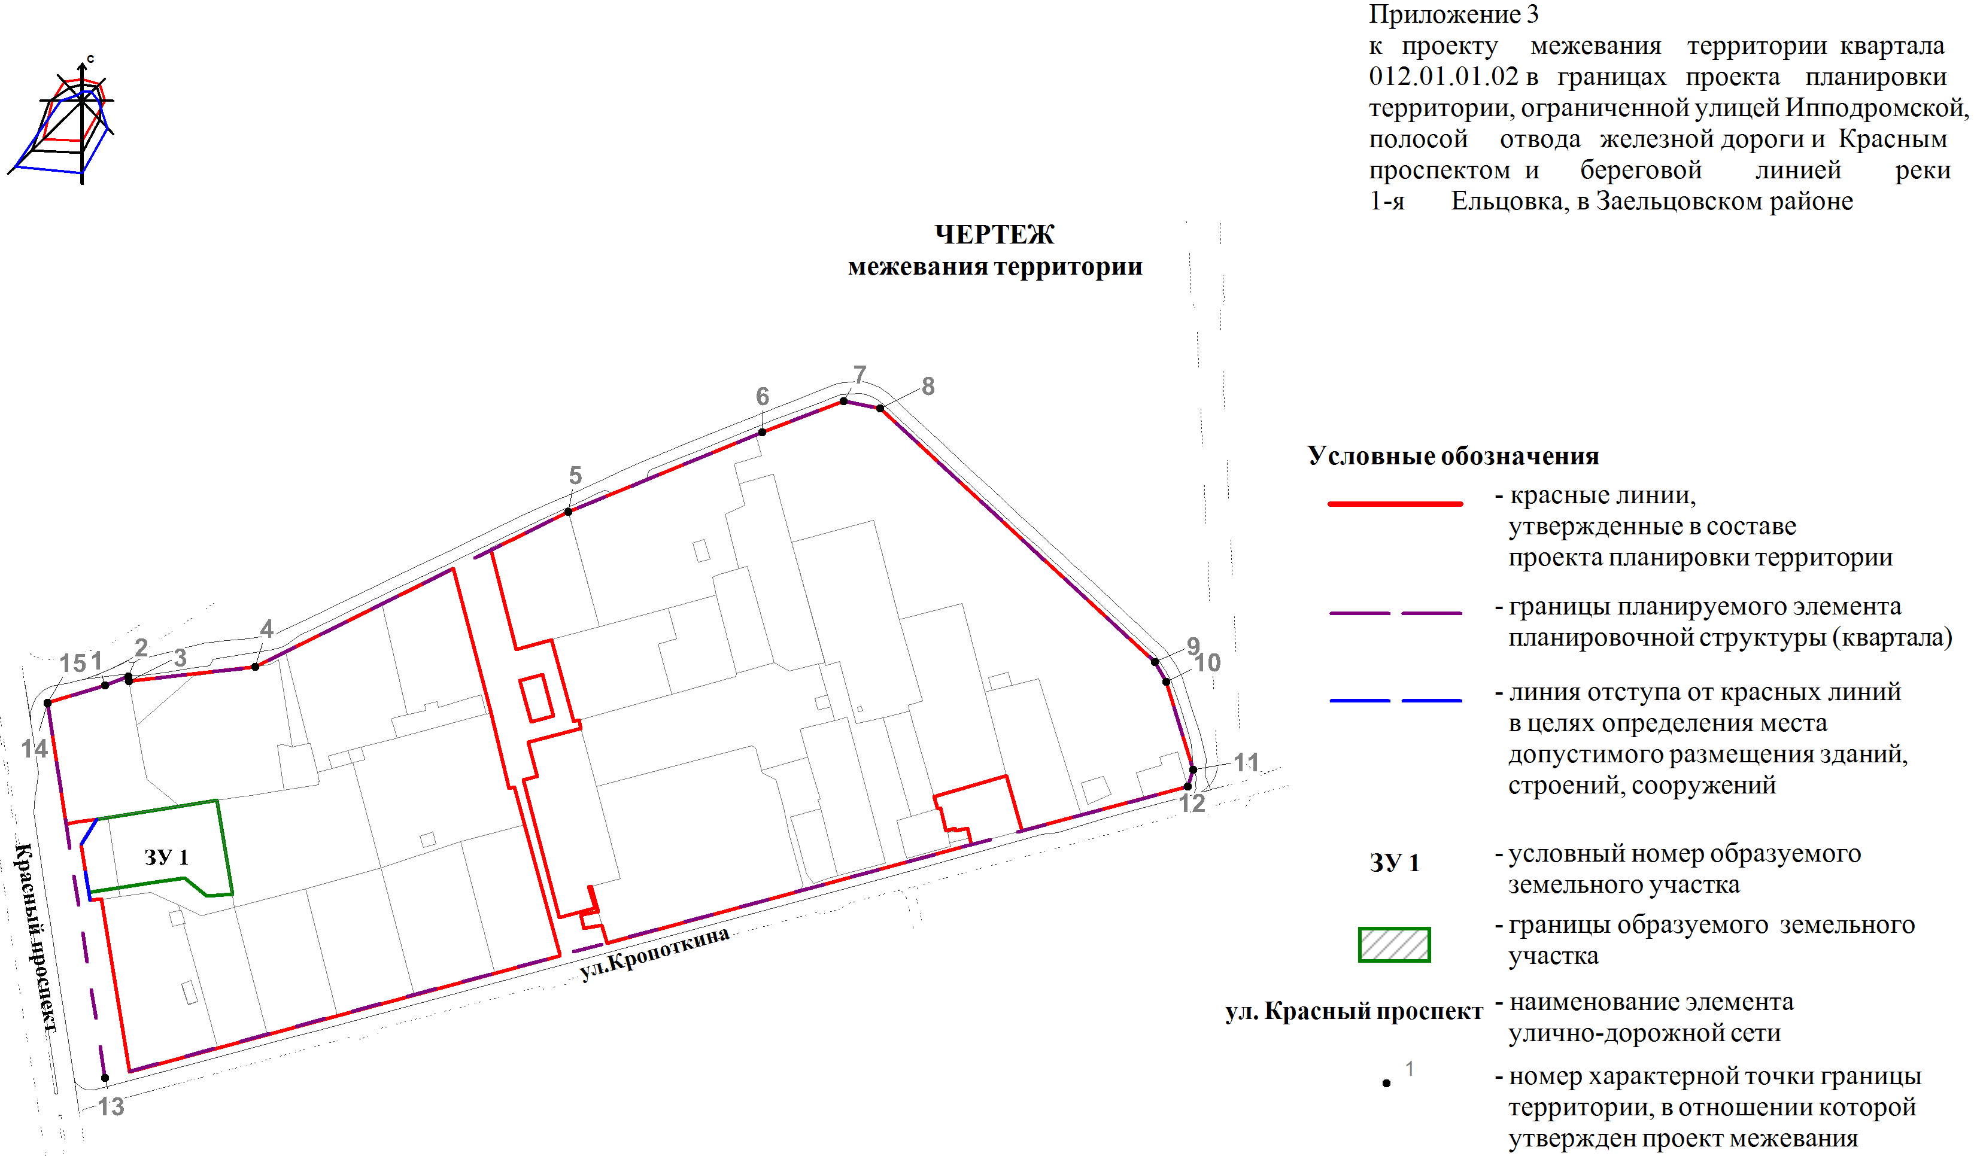

_______________
Приложение 3
к постановлению мэрии
города Новосибирска
от __________ № ______

ПРОЕКТ
межевания территории квартала 012.01.01.04 в границах планировки территории, ограниченной улицей Ипподромской, полосой отвода
железной дороги и Красным проспектом и береговой линией
реки 1-я Ельцовка, в Заельцовском районе

1. Текстовая часть проекта межевания территории:
1.1. Сведения об образуемом земельном участке (приложение 1).
1.2. Сведения о границах территории, в отношении которой утвержден проект межевания (приложение 2).
2. Чертеж межевания территории (приложение 3).

____________
Приложение 1
к проекту межевания территории квартала 012.01.01.04 в границах планировки территории, ограниченной улицей Ипподромской, полосой отвода железной дороги и Красным проспектом и береговой линией реки 1-я Ельцовка, в Заельцовском районе

СВЕДЕНИЯ
об образуемом земельном участке на кадастровом плане территории

Условный номер  земельного участка на чертеже | Учетный  номер  кадастрового квартала | Вид разрешенного использования образуемого земельного участка в соответствии с проектом планировки территории | Площадь  образуемого земельного участка и его частей, га | Адрес  земельного участка | Возможные способы  образования  земельного участка

1 | 2 | 3 | 4 | 5 | 6
ЗУ 1 | 54:35:032941 | Деловое управление (4.1) – объекты управленческой деятельности, не связанной с государственным или муниципальным управлением и оказанием услуг; коммунальное обслуживание (3.1) – стоянки | 0,2826 | Российская Федерация, Новосибирская область, муниципальный округ город Новосибирск, город Новосибирск, ул. Рельсовая, з/у 9 | Перераспределения земельного участка с кадастровым номером 54:35:032941:2 с землями, государственная собственность на которые не разграничена
ЗУ 2 | 54:35:032941 | Многоэтажная жилая застройка (высотная застройка) (2.6) – многоквартирные многоэтажные дома; автостоянки | 0,4975 | Российская Федерация, Новосибирская область, муниципальный округ город Новосибирск, город Новосибирск, ул. Линейная, з/у 47/1 | Образование земельного участка из земель, государственная собственность на которые не разграничена

_________________
Приложение 2
к проекту межевания территории квартала 012.01.01.04 в границах проекта планировки территории, ограниченной улицей Ипподромской, полосой отвода железной дороги и Красным проспектом и береговой линией реки 1-ая Ельцовка

СВЕДЕНИЯ
о границах территории, в отношении которой утвержден проект межевания

№  точки | Координаты
 | X | Y

1 | 2 | 3
1 | 490466,57 | 4198296,39
2 | 490420,67 | 4198114,73
3 | 490742,48 | 4198029,19
4 | 490791,38 | 4198218,42
5 | 490722,12 | 4198238,12
6 | 490646,85 | 4198258,09
7 | 490645,72 | 4198253,61
8 | 490468,45 | 4198295,89

Примечания: | система координат – МСК НСО.

_______________
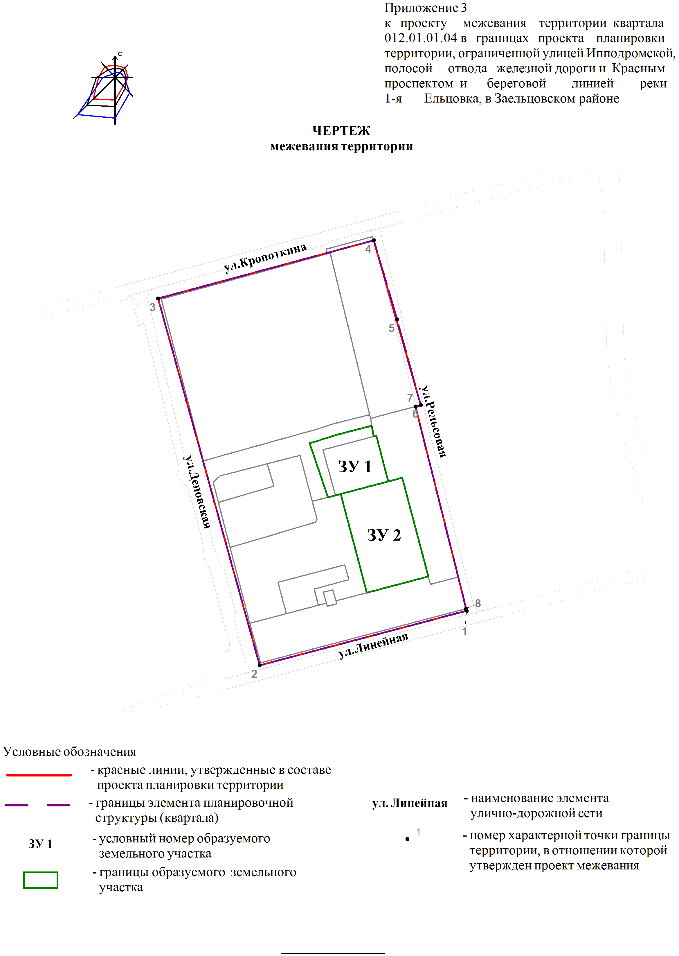
Приложение 4
к постановлению мэрии
города Новосибирска
от __________ № ______

ПРОЕКТ
межевания территории квартала 012.01.02.01 в границах планировки территории, ограниченной улицей Ипподромской, полосой отвода
железной дороги и Красным проспектом и береговой линией
реки 1-я Ельцовка, в Заельцовском районе

1. Текстовая часть проекта межевания территории:
1.1. Сведения об образуемых земельных участках (приложение 1).
1.2. Сведения о границах территории, в отношении которой утвержден проект межевания (приложение 2).
2. Чертеж межевания территории (приложение 3).

____________
Приложение 1
к проекту межевания территории квартала 012.01.02.01 в границах планировки территории, ограниченной улицей Ипподромской, полосой отвода железной дороги и Красным проспектом и береговой линией реки 1-я Ельцовка, в Заельцовском районе

СВЕДЕНИЯ
об образуемых земельных участках на кадастровом плане территории

Условный номер  земельного участка на чертеже | Учетный  номер  кадастрового квартала | Вид разрешенного  использования образуемого земельного участка в соответствии с проектом планировки территории | Площадь  образуемого  земельного  участка и  его частей, га | Адрес  земельного  участка | Возможные способы  образования  земельного участка

1 | 2 | 3 | 4 | 5 | 6
ЗУ 1 | 54:35:032975 | Для индивидуального жилищного строительства (2.1) – индивидуальные жилые дома; индивидуальные гаражи | 0,0280 | Российская Федерация, Новосибирская область, муниципальный округ город Новосибирск, город Новосибирск, ул. Кавалерийская, з/у 121 | Образование земельного участка из земель, государственная собственность на которые не разграничена
ЗУ 2 | 54:35:032975 | Многоэтажная жилая застройка (высотная застройка) (2.6) – многоквартирные многоэтажные дома; подземные гаражи; автостоянки | 1,313 | Российская Федерация, Новосибирская область, муниципальный округ город Новосибирск, город Новосибирск, ул. Кавалерийская, з/у 25 | Перераспределение земельных участков с кадастровыми номерами 54:35:032975:281, 54:35:032975:278, 54:35:032975:23, 54:35:032975:16, 54:35:032975:101, 54:35:032975:5
ЗУ 3 | 54:35:032975 | Коммунальное обслуживание (3.1) – трансформаторные подстанции | 0,0052 | Российская Федерация, Новосибирская область, муниципальный округ город Новосибирск, город Новосибирск, ул. Кавалерийская, з/у 25а
ЗУ 4 | 54:35:032975 | Коммунальное обслуживание (3.1) – трансформаторные подстанции | 0,0094 | Российская Федерация, Новосибирская область, муниципальный округ город Новосибирск, город Новосибирск, ул. Кавалерийская, з/у 25б

________________
Приложение 2
к проекту межевания территории квартала 012.01.02.01 в границах проекта планировки территории, ограниченной улицей Ипподромской, полосой отвода железной дороги и Красным проспектом и береговой линией реки 1-я Ельцовка

СВЕДЕНИЯ
о границах территории, в отношении которой утвержден проект межевания

№  точки | Координаты
 | X | Y

1 | 2 | 3
1 | 491121.26 | 4198434.53
2 | 491122.53 | 4198446.32
3 | 491129.72 | 4198474.94
4 | 491133.03 | 4198486.11
5 | 491136.27 | 4198498.47
6 | 491139.45 | 4198510.77
7 | 491140.12 | 4198513.26
8 | 491136.14 | 4198514.31
9 | 491138.53 | 4198524.88
10 | 491141.30 | 4198537.14
11 | 491144.12 | 4198549.67
12 | 491148.16 | 4198572.04
13 | 491151.83 | 4198592.12
14 | 491154.45 | 4198608.36
15 | 491157.73 | 4198623.12
16 | 491157.22 | 4198624.69
17 | 491176.48 | 4198699.20
18 | 491186.39 | 4198734.97
19 | 491205.04 | 4198737.05
20 | 491211.53 | 4198641.39
21 | 491214.78 | 4198592.27
22 | 491222.59 | 4198473.16
23 | 491225.28 | 4198442.16
24 | 491209.85 | 4198431.34

Примечания: | система координат – МСК НСО.

_______________
